CORPORACIÓN MONTE ACONCAGUA

LICEO PARTICULAR MIXTO BÁSICA N°2

DEPARTAMENTO HISTORIA Y GEOGRAFIA

_____________________________________________________________________________________

**GUÍA N° 1 HISTORIA Y GEOGRAFÍA**

|  |
| --- |
| NOMBRE: ____________________________________________ CURSO: 5° ________ FECHA: __________PTS:129/____ |
| **OBJETIVO DE APRENDIZAJE:**  - Distinguir recursos naturales renovables y no renovables, reconocer el carácter limitado de los recursos naturales y la necesidad de cuidarlos, e identificar recursos presentes en objetos y bienes cotidianos.  - Usar herramientas geográficas para ubicar y caracterizar elementos del espacio geográfico, como paisajes, población y recursos naturales. |
| **HABILIDADES:**   * Relacionan los recursos naturales con los objetos y los bienes que utilizan en la vida cotidiana. * Formulan y comunican opiniones fundamentadas sobre la necesidad de cuidar los recursos naturales y las consecuencias futuras de no hacerlo. |
| **INSTRUCCIONES:**  1. Utiliza exclusivamente tus materiales de estudio, sean: lápices, goma, etc.  2. Lee antes de contestar y resuelve tus dudas junto a tu familia.  3. Revisa tus respuestas antes de terminar y entregar.  4. Esta guía contempla una Evaluación Formativa, del 60% de logro.  5. Esta guía de estudio favorece la práctica de los conocimientos adquiridos en Cuarto Básico. |

**ACTIVIDAD**

**RECURSOS NATURALES**

1. 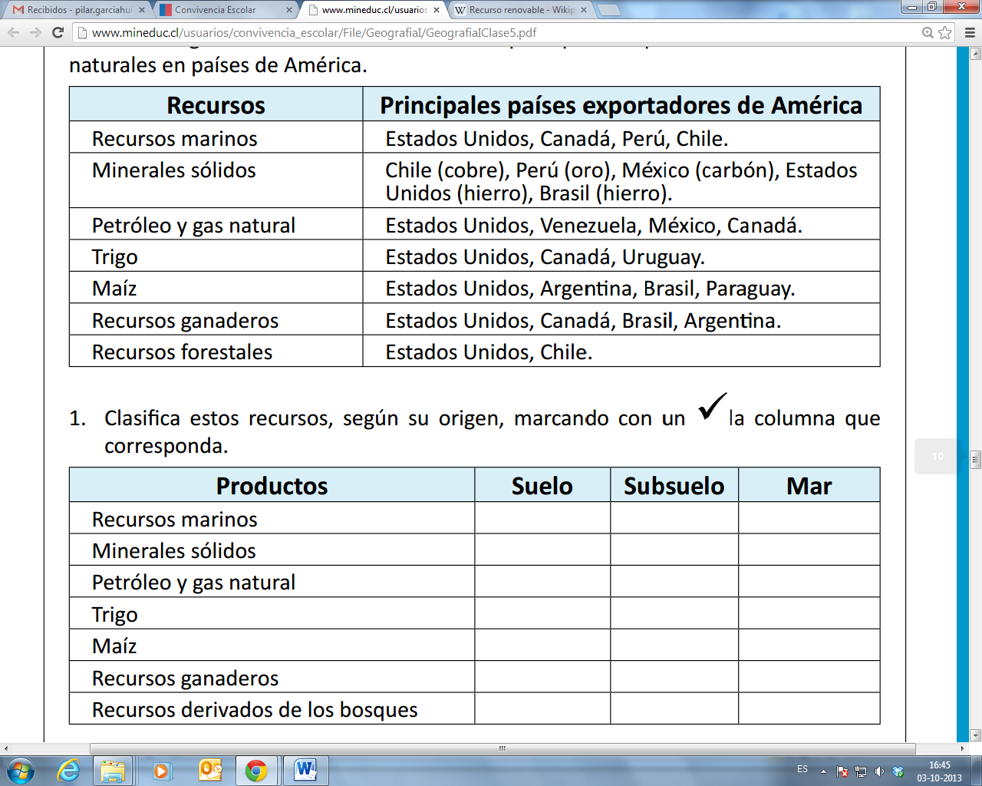Clasifique estos recursos, según su origen, marcando con una X la columna que corresponda. (14pts.)

* En el cuadro anterior, pinte con color verde los recursos que sean renovables y con color rojo, los no renovables. (7 pts.)

1. ¿Qué son los Recursos renovables y los recursos no renovables? ¿Para qué cree que sirve saber esto?

Defina, opine y justifique sus respuestas en un mínimo de 10 líneas. (20 pts.)

|  |
| --- |
| 1- |
| 2- |
| 3- |
| 4- |
| 5- |
| 6- |
| 7- |
| 8- |
| 9- |
| 10- |
| 11- |

**LA TRANSFORMACIÓN DE LOS RECURSOS NATURALES**

Los recursos naturales son extraídos de la naturaleza, mediante [a través] actividades o trabajos como la pesca, la silvicultura [cultivo de bosques], la minería. Luego, se pueden utilizar para producir otros bienes que necesitan o consumen las personas. Esta transformación ocurre en las industrias; por ejemplo, la industria del calzado, textil, o de electrodomésticos

Todos los productos que utilizamos o consumimos diariamente se relacionan con algún recurso natural. Para reconocer los recursos naturales que se utilizan en los productos que consumimos, hay que identificar los insumos o materiales que se utilizan para ello. Sabiendo el origen o de qué productos derivan esos materiales, llegamos a los recursos naturales.

1. Busque la información necesaria en textos o internet y complete, en la siguiente tabla, las columnas con materiales, los recursos naturales y las actividades económicas asociados con cada objeto. Guíese por el ejemplo e incluya, al final de la tabla, un objeto que elija usted. (37 pts.)

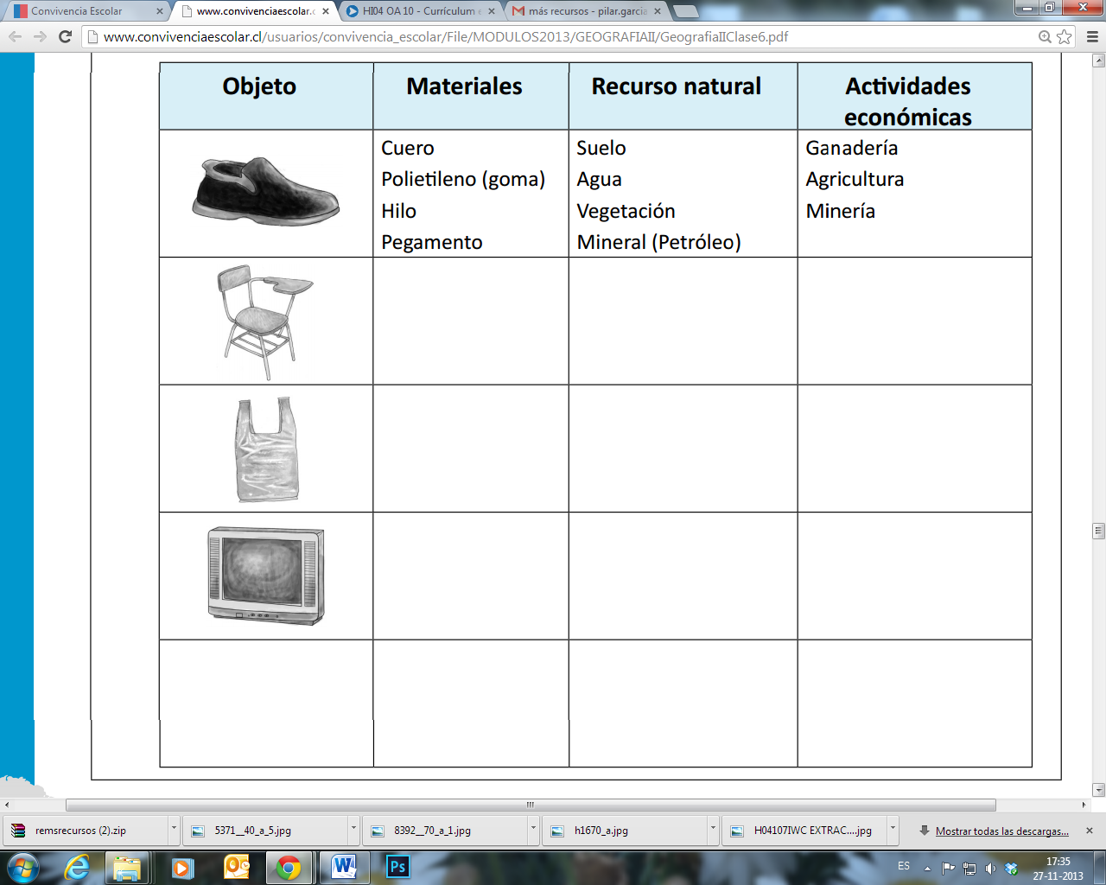

**ZONAS CLIMATICAS**

La combinación de los elementos del clima (temperatura, humedad, presión, vientos y precipitaciones) y los factores climáticos (latitud, altitud y distancia respecto al mar) dan, como resultado, diferentes tipos de climas en la Tierra.  
Si escogemos la temperatura como elemento principal del clima, la Tierra se divide en las siguientes tres zonas climáticas:

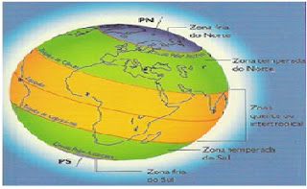

Efectos del sol en la Tierra.

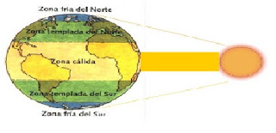

  En la Tierra los rayos solares influyen de manera distinta, pues  la forma del planeta es un geoide y eso implica que hay lugares  que están más lejos del sol que otros. El punto de máximo encuentro es la línea del Ecuador o paralelo 0°, y la distancia que los lugares tengan d esta línea se conocen como latitud, por lo cual será la latitud quien defina las tres grandes zonas climáticas: la cálida, la templada y la polar. 

La Latitud es uno de los factores climáticos más determinantes del clima mundial, aunque no es completamente definitivo, da vida a tres grandes zonas climáticas y seis zonas latitudinales: Del norte de la línea del ecuador hasta el Trópico de Cáncer se ubica: La Zona Cálida Norte; del norte de Trópico de Cáncer al Círculo polar ártico: La Zona templada Norte; Del Círculo Polar Ártico  al Polo norte: Zona Fría o polar Norte. De la línea del Ecuador al trópico de capricornio: La zona Cálida Sur; del trópico de Capricornio al Círculo Polar Antártico: La zona templada sur y del Círculo Polar Antártico al polo Sur: La zona fría o Polar sur.  
  
La zona Cálida, es la que tiene las temperaturas más cálidas, llegando incluso a extremos de cuarenta grados, presenta varios rangos climáticos como el clima tropical lluvioso, en el cual llueve en la temporada más calurosa y prácticamente todo el año, presentando el paisaje natural de selva, hay variantes del clima habiendo lugares donde solo llueve la temporada de más calor, teniendo el resto del año una baja evidente de las precipitaciones, los lugares más secos ubicados en los trópicos presentan el paisaje desértico, siendo estos los lugares más áridos del mundo.  
  
En las zonas Templadas los climas son menos extremos, presentando las estaciones del año de manera más definida, son zonas que presentan alta oscilación térmica, haciendo marcada diferencia del día y la noche, existen varios climas pero dentro de los más representativos se encuentran el clima mediterráneo con estación seca prolongada, en el cual llueve en la temporada más fría, y el clima mediterráneo con estación seca corta, donde llueve en gran parte del año, disminuyendo en la temporada veraniega. Los paisajes más representativos de estas zonas son los bosques templados, compuestos de altos árboles de tipo caducifolios ubicados en grandes extensiones territoriales, y la pradera, donde hay gran presencia de arbustos.  
  
En los Climas Fríos o polares las temperaturas son constantes durante todo el año, teniendo temperaturas de frío extremo, muchas veces menores a los grados bajo cero, el paisaje polar tiene escasa o nula vegetación y especies de fauna exclusivas como el oso polar y los pingüinos emperadores.

1. Observa la imagen y coloca el nombre de cada zona climática: 10 pts.

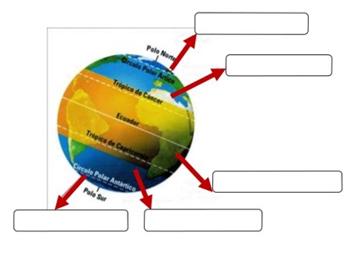

1. Pinta el siguiente mapa y utilizando las siguientes referencias: 15 pts.

* Azul zona fría
* Rojo zona templada
* Verde zona cálida

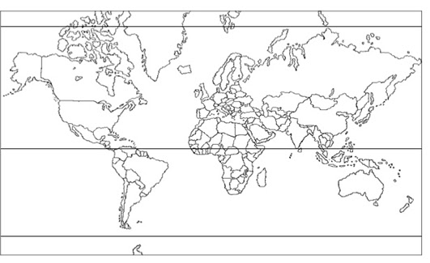

- Observa el mapa de América del Sur: 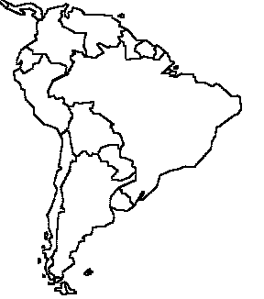Nombra los dos Océanos que rodean a América, y cada uno de

sus **Países con sus Capitales.** (26 pts.)